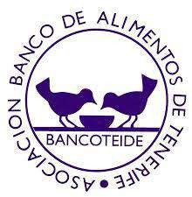

INFORME EJERCICIO 2021
ASAMBLEA GENERAL 2022
MARZO 2022

ÍNDICE
- INTRODUCCIÓN. CARTA DEL PRESIDENTE

- EVENTOS REALIZADOS

  - GRAN RECOGIDA VIRTUAL

  - OTRAS CAMPAÑAS DE RECOGIDA DE ALIMENTOS

  - DONACIONES RESEÑABLES

- PLAN DE FORMACIÓN

- DATOS Y CIFRAS 2021

  - ENTIDADES Y BENEFICARIOS

  - EVOLUCIÓN BANCO DE ALIMENTOS

- CONVENIOS

  - JTI

  - IMAS

- SUBVENCIONES

  - PROYECTOS ELABORADOS POR EL BANCO DE ALIMENTOS

    - FINANCIACIÓN PÚBLICA

    - FINANCIACIÓN PRIVADA

  - AYUDAS DIRECTAS

- COMUNICACIÓN Y REDES SOCIALES

- SITUACIÓN ECONÓMICA

  - CUENTA DE RESULTADOS 2021

  - PRESUPUESTO AÑO 2021

- INTRODUCCIÓN, CARTA DEL PRESIDENTE

Estimados socios/as,
Un año más me dirijo a vosotros a través de la Memoria anual para hacer un resumen de todo lo acontecido. El ejercicio 2021 ha sido un año, nuevamente, marcado por el impacto de la COVID-19 en la salud, la sociedad y la economía, pero este año además, nos sorprendía una catástrofe natural en nuestra provincia, la erupción del volcán de la isla de La Palma que dejaba tras de sí a centenares de personas en una situación de extrema precariedad perdiendo sus hogares, comercios y fincas. El volcán de Cumbre Vieja dio lugar a una situación de emergencia social que nos sobrecogió a todos y todas y es por eso, que desde el primer momento, quisimos cooperar con los diferentes Ayuntamiento afectados convirtiéndonos en uno de los puntos de recogida de alimentación y enseres básicos.
Como cada año, debemos reunirnos en la Asamblea General Ordinaria con el fin de aprobar las cuentas, Balance, Pérdidas y Ganancias Ejercicio 2021 y Presupuesto 2022, así como también las actividades realizadas durante el año.
No quisiera empezar a aportar los datos sin antes hacer un breve recordatorio de la situación tan complicada que vivimos a principios del 2021, donde el pasado mes de abril nos vimos en la obligación de lanzar en los medios de comunicación un SOS, exponiendo la coyuntura por la que atravesaba nuestra entidad como consecuencia de una disminución en las donaciones económicas y en especie que hizo peligrar seriamente nuestro objetivo de garantizar la cobertura alimentaria al sector más débil de nuestra sociedad. Así fue, como inmediatamente las administraciones públicas, así como todo el tejido empresarial y el conjunto de la población en general, se implicaron en la recuperación del Banco de Alimentos. Es por eso, que este año, más que nunca, quisiera reconocer el compromiso y dedicación que día a día prestan nuestros trabajadores y equipo de voluntarios incluso en circunstancias de máxima contrariedad como la que nos ha tocado vivir y por supuesto, agradecer el apoyo de los que contribuyen y ayudan económicamente para que el Banco de Alimentos pudiera desarrollar su actividad esencial, como son nuestros financiadores y donantes cuya confianza en nuestra entidad y labor suponen una garantía para la construcción de una sociedad basada en valores como cooperación, solidaridad y equidad.

Por otro lado, sobre nuestra actividad principal como cabecera de una red de distribución gratuita de alimentos a través de la recogida principalmente de excedentes alimenticios que se producen en la

industria y en el comercio que posteriormente repartimos la mercancía entre las entidades benéficas adscritas con nosotros y que es a través de las mismas que las hacemos llegar a las familias en situación de vulnerabilidad económica, podemos afirmar que los resultados del pasado año 2021 son los siguientes: Hemos recaudado 2.745.344,477 kilos de alimentos básicos. Los hemos entregado a un total de 106 entidades que los distribuyeron entre 21.727 beneficiarios/as. Lo que equivale a una media de 25.899,476 kilos por entidad y 126,35 kilos de alimentos por beneficiario.
Del total de kilos repartidos, 1.185,405, 5 kilos corresponden al Plan de Ayuda a los desfavorecidos de la C.E, (FEAD) y 1.559.938,977 kilos a los recogidos en plaza, Sistema Tribal y Frutas y Hortalizas. El 1º representa el 39,80 % del total y el 2º el 60,20 % del total de los kilos distribuidos durante el pasado ejercicio.
Por otra parte, En 2021 no hemos podido continuar con los Cursos de Formación ya que por las restricciones de movilidad y aforo no nos ha sido posible hacerlos. Los retomaremos siempre que las autoridades sanitarias lo permitan en 2022, porque estamos convencidos que no es suficiente sólo la distribución de alimentos, nuestra principal actividad, sino que es indispensable dotar a las personas de herramientas con el fin que tenga más oportunidades de acceso al mercado laboral. No obstante, este año sí que nos hemos centrado en mejorar la gestión administrativa de las entidades de reparto, contando con la ayuda de un profesor informático que ha asesorado de manera personalizada a las personas responsable en el reparto de alimentos de estas entidades, ofreciéndoles orientación en alfabetización digital, optimizando así el tiempo para que sean más eficientes utilizando un programa creado por él para tal fin.
Otro tema importante a mencionar son los Convenios que tenemos vigentes a la fecha. El más relevante es el suscrito con el Instituto Municipal de Atención Social (IMAS) del Ayuntamiento de Santa Cruz, data de 2010 y se renueva cada 4 años, significa una subvención anual de 50.000€ que permite consolidar una plantilla de trabajadores que hagan frente a todas las tareas de descarga, almacenaje, distribución, gestión, administración, comunicación y atención social.

JTI International Iberia, S.L.U. (JTI) es otra empresa con la cual tenemos un convenio suscrito desde el año 2018 por 20.671.92€ que se ha renovado satisfactoriamente en este año. La finalidad de este compromiso por parte de JTI es participar y colaborar en la lucha contra el desempleo promoviendo la inserción laboral a través de contratos de trabajo que permitan, además, que el Banco de Alimentos realice su actividad diaria.

Es necesario comentar, por lo que significa económicamente para el Banco, el Plan FEGA. Este último año, perteneciente al programa 2021 sólo se realizaron dos fases. Hasta la fecha, sólo sabemos que el sistema actual que consiste en el reparto de alimentos básicos comprados en licitaciones por FEGA con dinero de la C.E. y el Gobierno Central, será ahora competencia de las autonomías y por lo tanto, su gestión puede ser muy dispar a como hemos venido realizando hasta la fecha . Este año 2022, se establecerán reuniones con el Gobierno de Canarias para conocer de primera mano, los acuerdos y las modificaciones que decidan establecer.
Por último, antes de concluir, considero imperiosa la necesidad de manifestar una problemática cada vez más visible desde el comienzo de la pandemia. Los bancos de alimentos siempre se han caracterizado por contar con un equipo de voluntarios permanentes y comprometidos, siendo esencial el trabajo que realizan desde que nos fundamos en el año 2006. Lamentablemente, el COVID19 ha mermado esa solidez, muchos de los voluntarios antiguos, sobre todo, las personas más longevas del equipo han dejado de asistir y colaborar en las labores de almacén por temor a exponerse al virus siendo personas pertenecientes a grupos de riesgo.
Lo mismo, ha ocurrido con nuestros eventos solidarios realizados durante el 2021, disminuyendo considerablemente la participación de los voluntarios, hecho que derivó, que fuera realmente difícil organizar equipos que pudieran cubrir las jornadas diarias. El papel de los voluntarios en estos eventos es esencial, debido a que desde el año 2020 las recogidas ya no son físicas, sino donaciones en caja y es indispensable contar con personal que transmitan la correcta información al donante y representen al Banco de Alimentos para que estos eventos lleguen a prosperar.

Hernán Cerón Espino Presidente 15/02/2022

- EVENTOS REALIZADOS 2021

  - Gran recogida de Alimentos del 19 al 25 de Noviembre

Es el evento solidario por antonomasia de los Bancos de Alimentos de España. Anualmente, grandes cadenas de supermercado colaboran con los Bancos de Alimentos de sus provincias llevando a cabo esta iniciativa metodológicamente diferente desde el año 2020 por motivos de la pandemia, se realiza por un lado de forma virtual y también a través de donaciones económicas eligiendo el donante la cuantía en las líneas de caja de cada supermercado que participa. Lo que se recauda en cada cadena de supermercado se convierte en un crédito que tenemos para gastar en cada una de ellas, permitiéndonos escoger aquellos alimentos de mayor necesidad y que menos abundan en nuestro almacén para posteriormente repartir de manera equitativa entre las entidades de reparto inscritas con nosotros.
Lo recaudado durante la semana del evento en las distintas cadenas alimentarias que participaron, fue lo siguiente:













RECAUDACIÓN GRAN RECOGIDA
CARREFOUR 13%
ALCAMPO 6%

LIDL 5%
CORTE INGLÉS
Y SUPERCORMERCADONA
6%64%

HIPERDINO 6%
Supermercado | Kilos recaudados
Mercadona | 54.279
Hiperdino | 5.438
Corte inglés y | 4.702
Supercor
Lidl | 4.625,76
Alcampo | 5.397
Carrefour | 10.734,54
TOTAL | 82.176,3€

1

A esta cuantía, se le suma lo recaudado por la FESBAL, 28.475,22€ a través de donaciones digitales procedentes de empresas y particulares e ingresado a la cuenta de Bancoteide, 1.130€, lo que supone 114.781,52€ el importe total de todas las vías de donación.

  - Otras campañas de recogida de alimentos

    - TELEMARATÓN

El 23 de Diciembre del 2021 hemos realizado el evento anual del Telemaratón Solidario de Mírame TV. Destacamos nuevamente el papel del Banco de Alimentos que este año cediendo las instalaciones de la Nave 10 para que se llevará a cabo el evento. Se recaudaron un total de 34.515,674 kilos, cantidad inferior al año anterior, En este mismo evento nos realizaron diferentes donaciones de carácter económico como por ejemplo, 5.000 € donados por Mercatenerife y 1.000€ donados por 5 Océanos.

    - OPERACIÓN KILO

Tienen lugar en diferentes momentos del año, en base a los diversos acuerdos que formalizamos y gestionamos con las diferentes cadenas de distribución, suponiendo una actividad frenética durante un fin de semana en las dependencias que nos designa cada marca. Este año se llevó a cabo durante el primer fin de semana de julio, en el que se recaudó un total de 55.696,82€. También tiene lugar, de forma más individual, pero no menos solidaria, en diferentes Centros de Enseñanza, como iniciativa formativa solidaria, e igualmente, en diferentes empresas a título individual, ya sea como iniciativa de los empleados o como parte de la Responsabilidad Social Corporativa que forma parte de la política de cada empresa.

  - Donaciones en especie y económicas reseñables

En este año 2021 hemos, las donaciones en especie por parte de las empresas disminuyeron estrepitosamente, no obstante, aclarar que no se ha debido a malas relaciones, sino por un tema de

1 Gráfico de elaboración propia.

producción, las empresas producen menos por la escasez de algunas materias primas y bienes intermedios y por lo tanto, los excedentes son menores.
Aun así, hemos querido seleccionar y destacar las empresas que más han colaborado con el Banco de Alimentos en este pasado año.

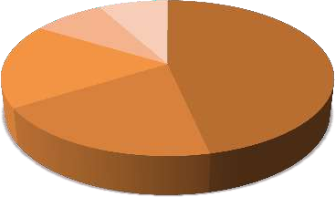
DONACIONES EN ESPECIE

CAMPOFRÍO DONACIONES ESPECIE ENTIDADES
FONTEIDE 8%
8%
MERCADONA DANONE 18% 47%

GALLINA BLANCA
DANONE |  | 120.341,192
GALLINA BLANCA |  | 50.488,400
MERCADONA |  | 45.518,825
FONTEIDE |  | 21.400
CAMPOFRIO |  | 20.631,296

DONACIONES ECONÓMICAS
EMPRESA |  |  | EUROS
 |  |  | DONADOS
ALDI SUPERMERCADOS |  |  | 40.000
EMPRESAS FAMILIAR DE CANARIAS |  |  | 3.500,00
COLEGIO TITULADOS MERCANTILES  TFE | S/C | DE | 3.400,00
MADERAS SANTANA |  |  | 1.500,00
COLEGIO DE VETERINARIOS S/C DE TFE |  |  | 1.000,00

- PLAN DE FORMACIÓN

En 2017 y 2018 hemos puesto en marcha y consolidado nuestro Plan de Formación, yendo en consonancia con la FESBAL como el propio FEAD, los cuáles establecen sus orientaciones futuras en ir encaminados en la inserción, formación e inclusión social de las personas perceptoras de alimentos por parte de nuestra entidad.
Por ese motivo, desde el 2017 decidimos ampliar nuestros horizontes centro de distribución de alimentos, sino empezar a formar parte, de verdad, del entorno social al que pertenecemos, a través de la formación, esto es, ayudar a las familias formando a sus miembros para tener más opciones a la hora de conseguir un empleo, a través en primera instancia de la formación.
En este sentido, nuestras actividades han sido de dos tipos, convenios de colaboración para formación no impartida por el propio banco de alimentos, y por otro lado, formación impartida por el propio Banco de Alimentos y cuyos destinatarios siempre son los voluntarios de las asociaciones o las propias familias en riesgo de exclusión.
Aunque queda mucho camino por hacer en 2020 se aumentó nuestro nivel por lo que fuimos invitados por FESBAL a exponer nuestra experiencia como ejemplo para el resto de Bancos de Alimentos.
Nuestra intención sigue siendo colaborar activamente en la formación tanto de forma interna como externa, lamentablemente durante la pandemia se ha visto mermado nuestro propósito de dar un servicio más integral que no sólo se resuma en la asistencia, no pudiendo utilizar nuestra aula de formación para realizarla presencialmente. No obstante, hemos continuado con la formación al voluntariado a través del proyecto para la Mejora y Gestión Administrativa y Técnica de las Entidades de Reparto de Alimentos del Municipio de Santa Cruz de Tenerife, donde cuentan con asesoramiento y orientación en alfabetización digital por parte de un profesor informático. Además, hemos colaborado en campañas de recogidas en colegios donde nuestra trabajadora social ha realizado charlas online para la prevención, sensibilización y concienciación del despilfarro alimentario y la huella ecológica.

- DATOS Y CIFRAS 2021

  - Entidades y beneficiaros/as a cierre de año. BANCOTEIDE

BANCOTEIDE | ENTIDADES | BENEFICIARIOS
BANCOTEIDE | 106 | 21.727

  - PLAN FEGA 2021 y 3ª Fase 2020

FASES | Kilos | Asociaciones |  | Beneficiaros | Observaciones
3ªFASE 2020 | 374.679 | 73 |  | 18.127
1ª FASE 2021 | 495.977,84 |  | 66 | 16.583 | El programa 2021 sólo tuvo dos fases al tratarse de un
 |  |  |  |  | remanente del Plan 2014-2020
2ª FASE | 314.748,36
2021 |  | 68 |  | 16.295

  - Reparto TRIBAL 2021


REPARTO KILOS MENSUAL

250.000,00
200.000,00
150.000,00
100.000,00
50.000,00
0,00










4.3 Evolución Banco de Alimentos

RESUMEN KILOS Y DATOS POR AÑO NATURAL

 | 2011 | 2012 | 2013 | 2014 | 2015 | 2016 | 2017 | 2018 | 2019 | 2020 | 2021
ENTIDADES | 93 | 120 | 149 | 154 | 129 | 123 | 118 | 118 | 116 | 121 | 121
Nº BENEFICIARIOS | 21.833 | 30.000 | 35.345 | 36.947 | 30.629 | 29.259 | 25.502 | 24.663 | 22.287 | 30.625 | 21.727
REPARTO DE ALIMENTOS-  Salidas | 2011 | 2012 | 2013 | 2014 | 2015 | 2016 | 2017 | 2018 | 2019 | 2020 | 2021
PLAN DE AYUDA A LAS PERSONAS MÁS DESFAVORECIDA  S FEGA | 1.209.060 | 995.074 | 842.858 | 1.161.004 | 970.895 | 1.186.843 | 1.202.196 | 1.319.56  9 | 1.362.837 | 1.210.741 | 1.185.405,5
EN PLAZA, SIGABA  Y FRUTAS Y  HORTALIZAS | 481.733 | 609.440 | 868.431 | 1.349.845 | 1.266.422 | 1.313.333 | 1.347.090 | 1.360.64  3 | 1.345.646 | 2.271.003 | 1.559.938,977
TOTAL KGS. | 1.690.793 | 1.604.514 | 1.711.289 | 2.510.849 | 2.237.317 | 2.500.176 | 2.549.286 | 2.680.21  2 | 2.708.483 | 3.481.744 | 2.745.344,477

- CONVENIOS

  - JT International Iberia, S.L.U. (JTI)

Con fecha de 1 de julio de 2021 firmamos la renovación del convenio de JT International Iberia S.L.U, colaboración para el “Proyecto de Empleabilidad” consistente en la financiación de la contratación de 2 empleados por 3 años, con el fin de colaborar con el desempleo en Canarias y ayudar al Banco de Alimentos a contar con personal cualificado para la realización diaria de su labor.

Los montos asignados por años son los siguientes:

- AÑO 2021 21.000 EUROS
- AÑO 2022 21.000 EUROS
- AÑO 2023 21.000 EUROS

Para el desarrollo del convenio, se ha establecido un Comité de Seguimiento, en este caso, la trabajadora social, Elsa de Armas, ha asistido a las reuniones de coordinación como representante por nuestra parte. Este año como novedad, la empresa ha creado la plataforma digital MASIMPACT teniendo que realizar a través de ese medio, la memoria técnica y económica a modo de justificación. Además del convenio, hemos recibido por parte de JTI dos donaciones económicas, una destinada a la ayuda a la isla de la Palma y la otra, a la compra de alimentos para la población que atendemos en general.

  - Convenio IMAS

Con el Instituto Municipal de Atención Social (IMAS) del Ayuntamiento de Santa Cruz de Tenerife que data desde 2010, consiste en un convenio por 4 años de 200.000 euros, que se divide en subvenciones de 50.000 euros anuales.

Este monto nos ha permitido contratar al personal de almacén, administrativo y a la trabajadora social, indispensables para desarrollar nuestro servicio esencial de recogida y distribución de alimentos básicos a las asociaciones benéficas registradas con nosotros y para que ellos lo distribuyan entre las familias en una situación de exclusión y vulnerabilidad social.

Los objetivos planteados en este proyecto han sido:

    - Realizar el reparto de alimentos a las personas en riesgo de exclusión social del municipio de Santa Cruz de Tenerife. A través de las entidades inscritas en nuestro Banco de Alimentos que a su vez tienen registradas a las familias con su correspondiente derivación social emitida por cada UTS.

    - Recolectar la mayor cantidad de alimentos posibles, tanto en donaciones de empresas, recogidas de alimentos, compras para su posterior reparto y poder garantizar unos mínimos mensuales.

    - Controlar y revisar las entidades de reparto de alimentos inscritas con nosotros, garantizando el buen funcionamiento de las mismas

    - Realizar acciones de apoyo y formación a las entidades para mejorar su actividad, pudiendo ser extensible a los propios beneficiarios/as.

Dichos objetivos se han desarrollados de la siguiente forma:

OBJETIVO 1:
En relación con el primer objetivo planteado se han repartido a lo largo del año 2021 2.745.344,477 kilos de alimentos que han sido distribuidos entre las entidades del banco de Alimentos, siendo 41 las entidades de reparto inscritas con nosotros, de las cuales 5 son entidades de consumo, atendiendo entre todas a 4508 familias que hacen un total de 10.372 beneficiarios. Cada entidad recibe una vez al mes

una donación de alimentos para su posterior reparto entre sus beneficiarios, dicha entrega se realiza a razón del número de beneficiarios que atiende cada entidad ( derivados por las Unidades de Trabajo Social, UTS), así como las características de la misma (si se trata de consumo o de reparto, si atiende a mayor número de niños/as o de personas mayores, etc) todo ello, a través de la aplicación informática TRIBAL por lo que se garantiza un reparto justo y equitativo.

OBJETIVO 2:
A lo largo del año 2021 hemos recibido un total 1.559.938,9477 kilos donados por empresas privadas y también en campañas de recogidas. Así mismo del Fondo Europeo de Ayuda Alimentario también hemos recibido 1.185.405,2 kilos. Las donaciones es especie han disminuido notoriamente, no obstante, lo hemos podido compensar con las subvenciones otorgadas, permitiéndonos realizar compras de aquellos alimentos de primera necesidad de los cuales no disponíamos en nuestras instalaciones.

OBJETIVO 3:
Durante todo el año 2021 se ha desarrollado el Plan de Control y Seguimiento de las OAR lo que ha supuesto que todas las entidades de reparto del municipio han tenido una visita de control a lo largo del año por parte de la trabajadora social. Incluso en varias entidades se han realizado más de dos visitas de control, por tener que subsanar alguna incidencia. Por lo general, no se ha encontrado incidencias graves, a excepción de dos entidades que hemos tenido que trasladar el caso a la FESBAL y a la Unidad de Control de sus irregularidades tal y como indica el protocolo por estar clasificadas como incidencias graves. Ambas entidades pertenecen al municipio de Santa Cruz de Tenerife y estamos a la espera de recibir noticias de la Unidad de Control. El resto de las entidades que han presentado incidencias leves, se les ha asesorado de cómo podían subsanarla y se han cerrado satisfactoriamente los expedientes.

OBJETIVO 4:

En el ejercicio 2021, las entidades del municipio han recibido la visita de Mario Mariño, profesor e ingeniero informático que les ha ayudado mejorar la gestión administrativa y técnica de las entidades de reparto de alimentos del municipio de Santa Cruz de Tenerife.

      - SUBVENCIONES
Este pasado 2021 sin duda, ha sido el mejor año en cuánto recaudación económica se refiere. Se ha logrado a través de donaciones de empresas y particulares, pero sobretodo, gracias a las distintas subvenciones otorgadas, ya sea por la administración pública o fundaciones privadas en convocatorias generales de concurrencia competitiva donde nuestros proyectos han sido seleccionados y obtenidos la puntuación suficiente para ponerlo en práctica a través de la financiación del organismo correspondiente o bien, a través de subvenciones directas o nominativas como respuesta a nuestro SOS.

  - PROYECTOS ELABORADOS POR EL BANCO DE ALIMENTOS
Este pasado año 2021 nos aprobaron 5 proyectos, obteniendo un total de aproximadamente 165.000€, estos importes nos han permitido implementar mejoras en la gestión del Banco de Alimentos, pudiendo realizar compras escogiendo productos necesarios y de calidad , ofrecer asesoramiento a las entidades de reparto o sensibilizar a la sociedad sobre la economía circular, el despilfarro alimentario y el impacto medioambiental. Los proyectos han sido los siguientes:
- Proyecto Respira para la Atención de las Necesidades Básicas de la Población más Vulnerable de la Provincia de Santa Cruz de Tenerife enmarcado en la convocatoria autonómica de Subvenciones para la ejecución de proyectos en el área de Mayores, Inmigración ,Voluntariado e Inclusión Social de la Consejería de Derechos Sociales, Igualdad, Diversidad y Juventud del Gobierno de Canarias.
- Proyecto para la Mejora y Gestión Administrativa y Técnica de las Entidades de Reparto de Alimentos del Municipio de Santa Cruz de Tenerife de la convocatoria local de Cooperación Social del IMAS. Ayuntamiento de Santa Cruz de Tenerife
- Proyecto “COVERAGE OF BASIC NEEDS IN MUNICIPALITIES WITH THE HIGHER
TOURIST ACTIVITY ON THE ISLAND OF TENERIFE” de la Fundación Tui Care, para

proporcionar una especial atención a aquellas entidades benéficas que colaboran con Bancoteide cuyo ámbito de actuación es en el sur de la isla, concretamente en aquellos municipios donde la actividad económica por excelencia es el turismo, viéndose ésta paralizada con la Declaración del Estado de alarma como consecuencia del coronavirus.

- Proyecto "Velamos por los más pequeños" para la atención de las necesidades
básicas de la población infantil de la Provincia de Santa Cruz de Tenerife de la convocatoria territorial canaria de la Fundación La Caixa con el objeto de proteger a los niños/as en situaciones de vulnerabilidad generando mecanismos que permitan articular respuestas a esas necesidades que por sus contextos familiares y situaciones de desigualdad económica y social, no están cubiertas.
- Proyecto “Cuidamos de ti” para la Atención y promoción del cuidado de la higiene personal de aquellas personas en situación de exclusión social residentes de zonas urbanas y áreas periféricas de Tenerife de la convocatoria de Ayudas Sociales 2021 de Fundación Cajacanarias.

Mencionar, que hemos presentado dos proyectos más en la convocatoria general de subvenciones destinadas a la realización de programas de interés general para atender fines de interés social con cargo a la asignación tributaria del Impuesto sobre la Renta de las Personas Físicas en el ámbito de la Comunidad Autónoma de Canarias, quedando a la espera de dichas resoluciones.

  - AYUDAS DIRECTAS
Durante el ejercicio 2021, tras evidenciarse la situación por la que atravesaba el Banco de Alimentos el primer semestre del año, contactamos con los medios de comunicación y los Organismos Públicos tras tomar la drástica decisión de reducir a la mitad las entregas y paralizar provisionalmente las entregas a los Ayuntamientos. En seguida, obtuvimos respuestas y pudimos plantear aportando cifras, que si no obteníamos financiación, nuestra labor tarde temprano, cesaría.

Así fue, como el Gobierno de Canarias y el Cabildo, nos otorgaron subvenciones directas y nominativas, transformando nuestra situación y disponiendo del mayor capital en toda la historia del Banco de Alimentos.
Por parte del Gobierno de Canarias, concretamente de la Consejería de Derechos Sociales, Igualdad,
Diversidad y Juventud, recibimos una ayuda directa de 250.000€ por razones de interés público.
Del Gobierno de Canarias, pero ésta vez por parte de la Directora General de Relaciones Institucionales de la Vicepresidencia también de manera directa recibimos 50.000€ para sufragar los gastos de adquisición de alimentos como leche y productos no perecederos para distribuir gratuitamente a las personas en situación de exclusión social y otra subvención directa de 30.000€ para la compra en particular de leche.
Por parte del Cabildo de Tenerife se aprobó una subvención directa por razones humanitarias destinadas a entidades de Tenerife asociadas al programa Tenerife Islas Solidarias, que distribuyen o reparten productos de primera necesidad. A Bancoteide y Cruz Roja nos pudieron como únicos beneficiarios de la Línea 1, otorgándonos un millón de euros a repartir entre las dos entidades, 500.000 € para cada una.
Sin duda alguna, podemos afirmar que este año, el compromiso de la Administración Pública con nuestra entidad ha sido extraordinario y nos ha permitido poder volver a la normalidad.

      - COMUNICACIÓN Y REDES SOCIALES

Nuestra entidad también ha desarrollado una labor importante de difusión y conocimiento de nuestra actividad, a través de medios de comunicación, de nuestras redes sociales y también en acciones de divulgación. Hemos realizado diversas entrevistas a través de la prensa escrita, la radio y la televisión.

Ilustración I y II: Proyectos y eventos solidarios en centros educativos
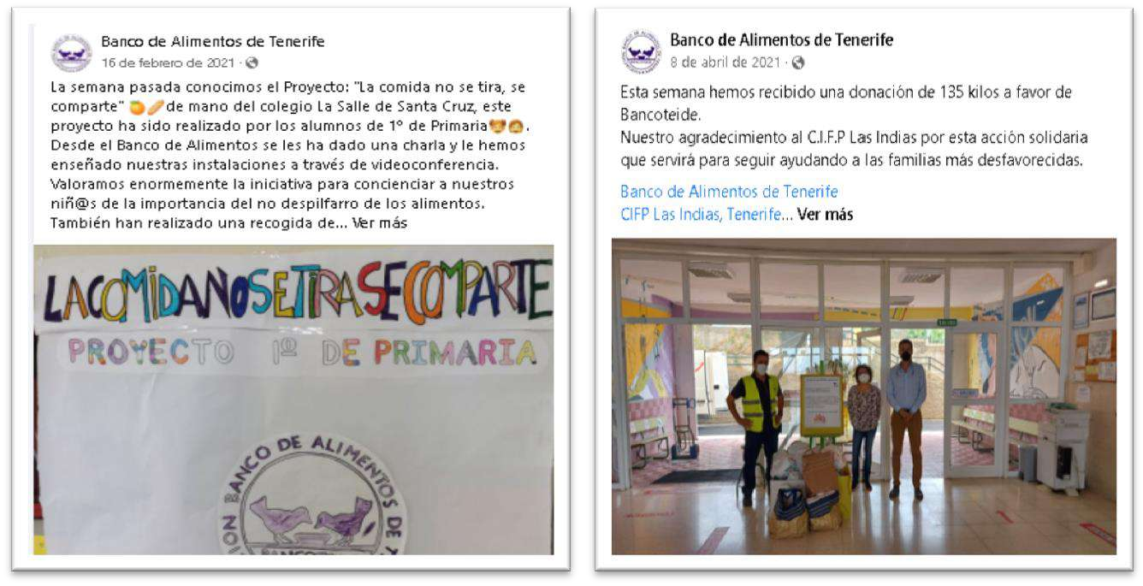

Ilustración III, IV, V, VI: Difusión de donaciones en redes.
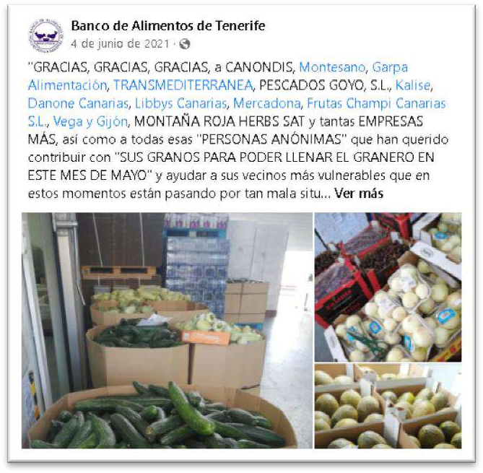
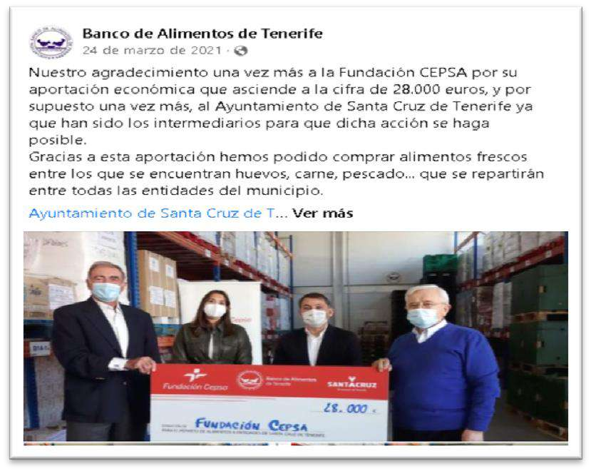

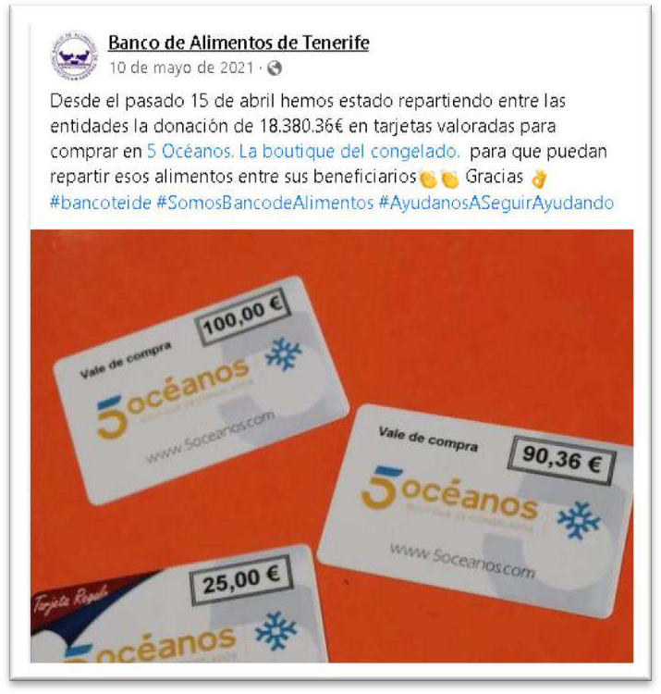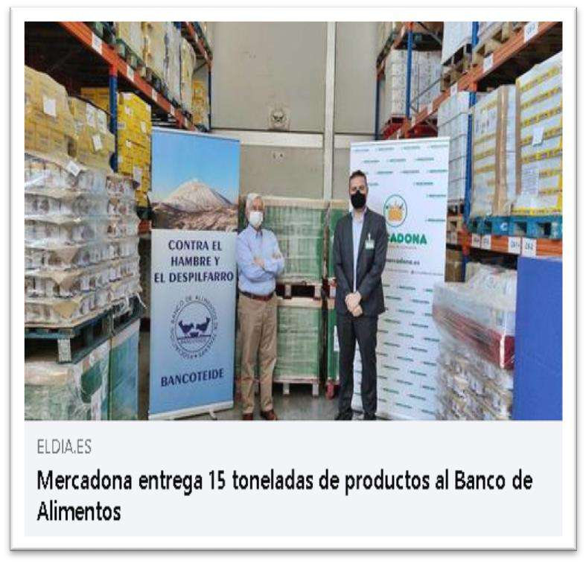

Ilustración VII Y VIII, IX y X: Eventos solidarios 2021
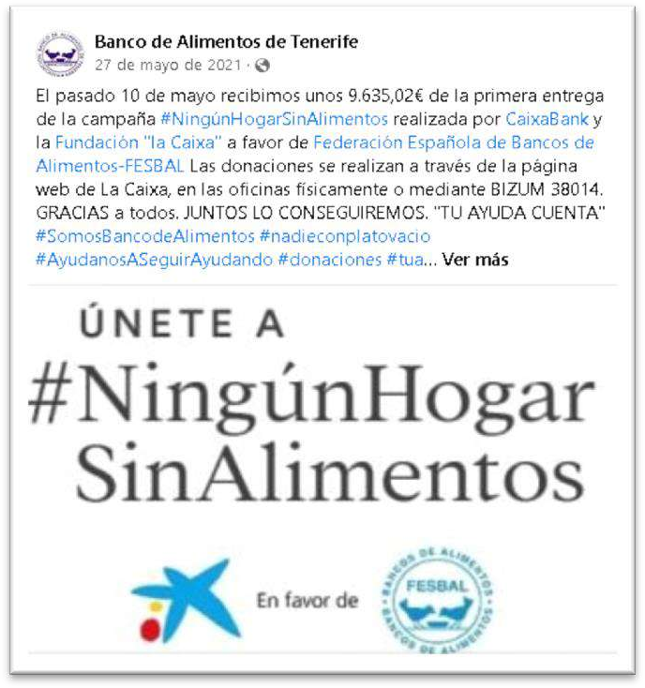
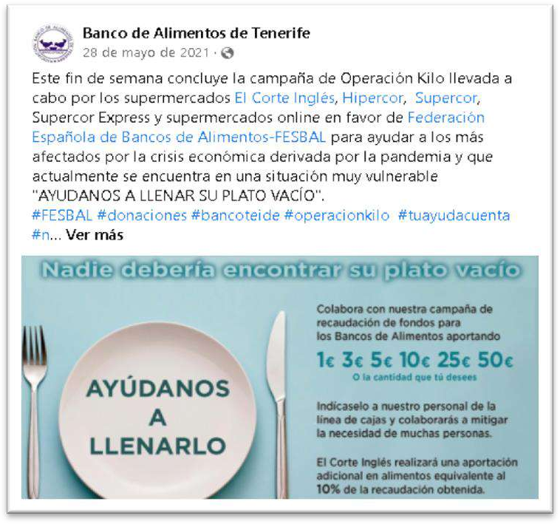

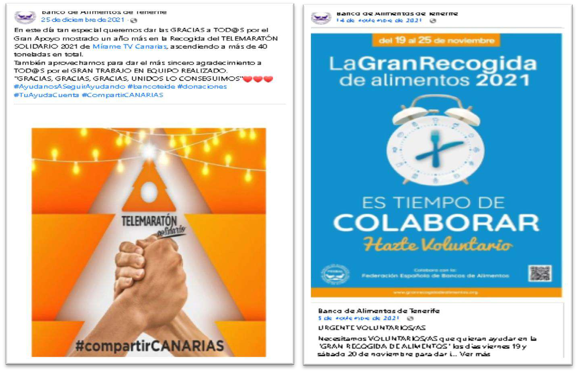

Ilustración XI,XII Y XIII Entrevistas en medios de comunicación

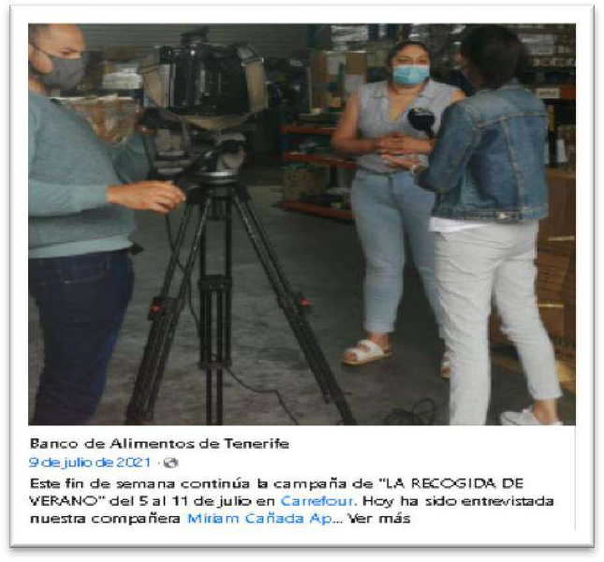
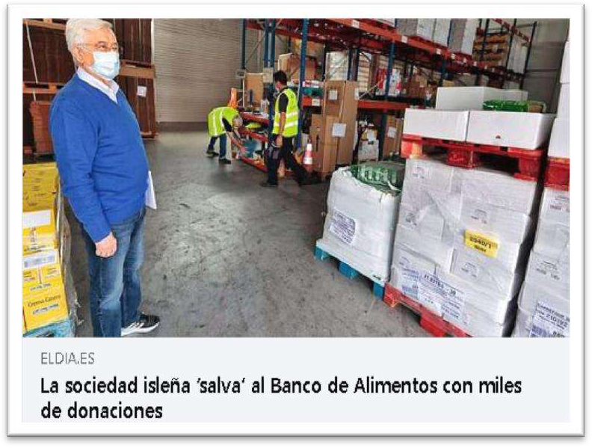
.

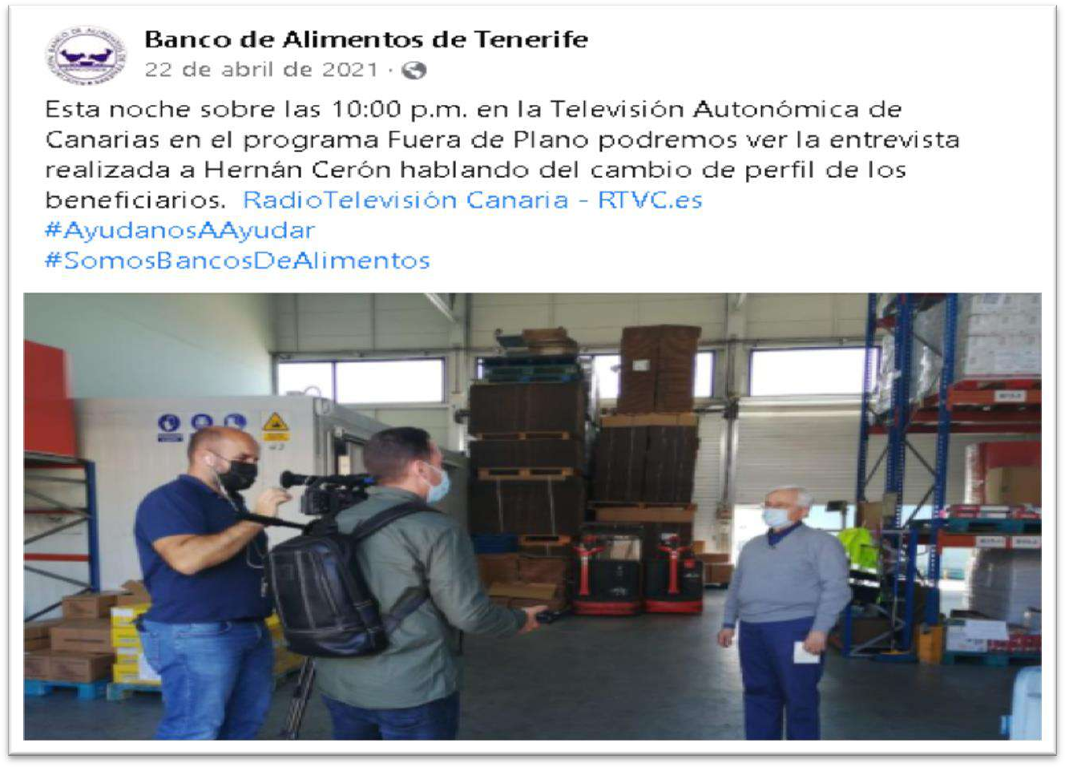

Domicilio social: Subida del Mayorazgo. Teléfono:922226497
Mercatenerife, sector D,nave 5, 38110, Email:info@bancoalimentostfe.org
Santa Cruz de Tenerife. Web: https://www.bancoalimentostfe.org

